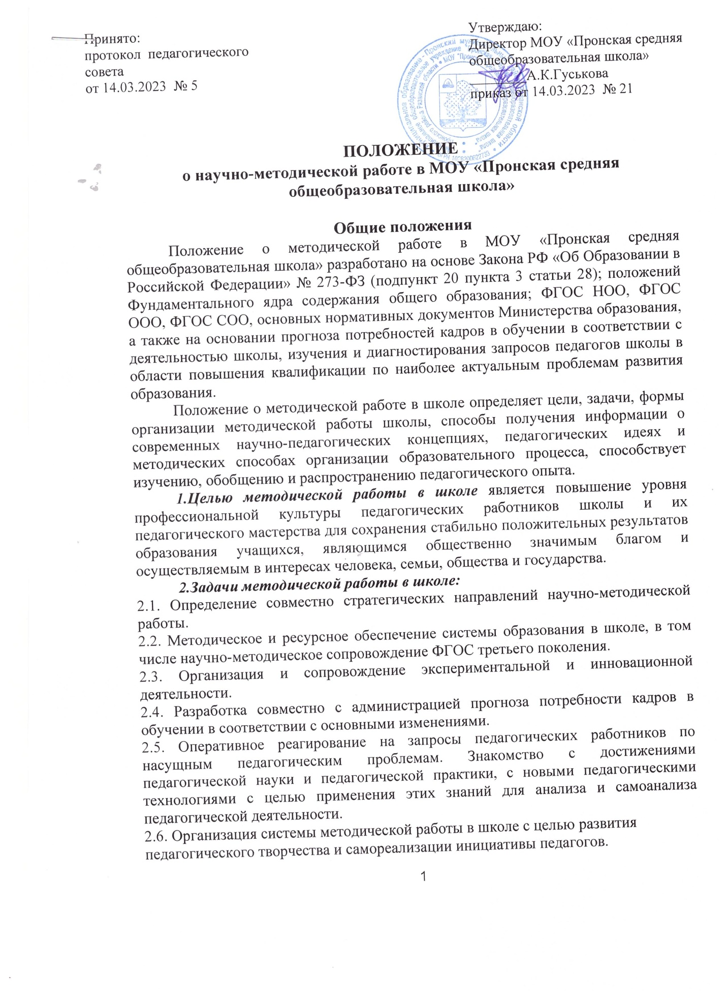

2.7. Организация рефлексивной деятельности педагогических работников в ходе анализа профессиональной деятельности и выработки путей решения педагогических проблем и затруднений.

2.8. Анализ и обобщение профессиональных достижений педагогов.

2.9. Создание собственных методических разработок, адаптация и модификация

традиционных методик, индивидуальных технологий и программ.

**3. Организация научно-методической работы в школе**

3.1. **Структура научно-методической работы в школе:**

3.2. **Формы проведения занятий в различных школьных методических объединениях:**

Семинары, лекции, практикумы, открытые уроки и внеклассные мероприятия по предметам, предметные декадники, конкурс «Учитель года», научно-практические конференции и методические фестивали, деловые игры, практикумы по конкретной проблеме, мастер-классы, конкурсы, тренинги.

**4. Участники научно-методической работы школы**

4.1. Основными участниками методической работы школы являются:

* педагоги;
* классные руководители;
* руководители ШМО, проблемных\творческих групп;
* администрация школы (директора, заместители директора).

**5. Компетенция и обязанности участников**

**научно-методической работы школы**

***5.1. Компетенция участников научно-методической работы***

5.1.1. Педагоги и классные руководители:

* участвуют в работе ШМО, творческих\проблемных групп, семинарах, «мастер-классах»;
* обсуждают педагогические проблемы и анализируют педагогическую деятельность на основе изучения своей работы и работы своих коллег;
* участвуют в выборах руководителей школьных методических объединений, проблемной группы;
* разрабатывают методические программы, технологии, приемы и способы работы с учащимися;
* участвуют в научно-методической работе школы, области.

5.1.2. Руководители школьных методических объединений, проблемных групп:

* организуют, планируют деятельность ШМО и проблемных групп;
* обеспечивают эффективную работу участников методической работы в период занятий, дают поручения, распределяют обязанности и функции среди участников методической деятельности;
* руководят разработкой методических идей, методик, программ, технологий и ведут консультативную работу с отдельными педагогами по проблемам обучения и воспитания;
* готовят методические рекомендации для педагогов школы;
* анализируют деятельность ШМО, проблемных групп, готовят проекты решений для методических советов и педсоветов;
* организуют деятельность по обобщению педагогического опыта работы своих коллег и достижений педагогической науки.

5.1.3. Администрация школы:

* разрабатывает вместе с участниками ШМО методические материалы;
* определяет порядок работы всех форм научно-методической работы;
* координирует деятельность и эффективность школьных методических объединений и методических мероприятий;
* проводит аналитические исследования деятельности ШМО, проблемных \творческих групп;
* материально поощряет и стимулирует работу лучших педагогов и педагогического коллектива в целом.
* проводят консультации с молодыми специалистами, начинающими учителями;
* оказывают методическую помощь при подготовке методических материалов к обобщению педагогического опыта, к аттестации учителей, методических мероприятий школы, города, области;
* проводят лекции, семинары и другие формы обучения с педагогами.

5.1.4. Научно-методический совет:

* координирует деятельность школьных методических объединений, проектных, проблемных и творческих групп;
* заслушивает, обсуждает отчеты школьный методических объединений, членов педагогического коллектива, проблемных и творческих групп, руководителей ШМО о результатах методической работы, участия в инновационной деятельности;
* организует целенаправленную работу по развитию профессиональной субкультуры педагогов, распространению положительного  педагогического опыта;
* участвует в аттестации педагогических работников;
* оказывает методическую помощь молодым специалистам;
* принимает активное участие в подготовке и проведении заседаний педагогического совета с последующим контролем за выполнение его решений;
* формирует проектные группы по разработке целевых программ (проектов), способствующих реализации программы развития школы, по разработке основной образовательной программы школы по ступеням обучения в соответствии с ФГОС второго поколения;
* оценивает эффективность реализации программ (инновационных проектов);
* рассматривает и проводит экспертную оценку рабочих программ по предметам учебного плана; в части компонента, реализуемого участниками образовательного процесса;
* рассматривает вопросы методического сопровождения одаренных обучающихся;
* обеспечивает участие обучающихся во Всероссийской олимпиаде школьников, в научно-практических конференциях, дистанционных  конкурсах и олимпиадах  различного уровня;
* анализирует  эффективность методической  работы  в школе;
* предлагает администрации и совету школы кандидатуры педагогов, заслуживающих различные поощрения.

***5.2. Обязанности участников методической работы***

4.2.1.Учителя и классные руководители обязаны:

* проводить открытые уроки, внеклассные мероприятия;
* систематически посещать заседания ШМО, проблемных\творческих групп, семинары;
* анализировать и обобщать собственный опыт работы и педагогические достижения и способы обучения;
* оказывать содействие в подготовке методических мероприятий, семинаров, конференций, конкурсов, совещаний;
* пополнять информационный банк данных (составление информационно-
* педагогических модулей, диагностических заданий, методических текстов).

5.2.2. Руководители школьных методических объединений, проблемных групп обязаны:

* стимулировать самообразование педагогов;
* организовывать деятельность педагогов в различных формах: индивидуальных,
* групповых и т. д.;
* разрабатывать планы проведения предметных декадников;
* анализировать деятельность методической работы ШМО, проблемных\творческих групп;
* проводить экспертизу внедрения и реализации различных методических идей,
* новшеств, методик, технологий, программ обучения;
* обобщать опыт работы педагогов школы.

5.2.3. Администрация обязана:

* создавать благоприятные условия для работы ШМО, проблемных\творческих групп, обеспечивая их работу необходимым для этого учебно-методическим комплексом;
* оказывать всестороннюю помощь руководителям ШМО, проблемных\творческих групп;
* оказывать консультативную методическую помощь педагогам разного уровня с целью их профессиональной адаптации, обучению педагогическому проектированию и формированию индивидуального стиля педагогического поведения;
* готовить методические рекомендации и предложения, рецензии на разработанные педагогами методические материалы;
* поощрять и стимулировать педагогическую инициативу и творчество педагогов;
* проводить собеседования с учителями.

**6. Документация**

6.1. Методическая работа в школе оформляется (фиксируется) документально в форме:

* протоколов научно-методических советов;
* планов работы ШМО, проблемных\творческих групп;
* конспектов и разработок лучших методических мероприятий школы;
* электронных и письменных материалов (отражающих деятельность учителя, ШМО, проблемных\творческих групп по анализу и самоанализу педагогической деятельности);
* аналитических справок по вопросу уровня обученности учащихся (с графиками и диаграммами);
* рефератов, текстов докладов, сообщений, текстов;
* разработанных модифицированных, адаптированных методик, индивидуальных технологий и программ;
* обобщенных материалов о системе работы педагогов школы, материалов печати по проблемам образования;
* информации методических семинаров;
* дипломов, наград (являющихся общественным признанием результативности работы отдельных педагогов, ШМО, проблемных\творческих групп);
* портфолио учителя.